Bestedingsvoorstel
Onderbouwing doeltreffendheid, doelmatigheid en evaluatie (CW 3.1)
1. Doel(en) | Welke doelen worden nagestreefd met het voorstel in termen van beoogde prestaties en effecten?  - Door het vorige kabinet is besloten tot de organisatie van de NAVO-top 2025 in Nederland. Het is de eerste keer sinds de oprichting van de NAVO in 1949 dat Nederland een NAVO-top organiseert. Nederland is oprichtingslid van de NAVO en de regering was van mening dat het na 75 jaar tijd werd om de Top te organiseren. Andere landen (ook hele kleine nieuwe leden als Litouwen) hebben al meerdere NAVO toppen georganiseerd  - Het organiseren van de NAVO-top 2025 biedt een uitzonderlijke kans om Nederland internationaal op de kaart te zetten en binnenlands draagvlak te creëren voor Nederlandse steun aan de NAVO en het Nederlands veiligheids- en defensiebeleid.  - Daarnaast is de organisatie van de top voor Nederland een kans om de positie als betrouwbare bondgenoot verder te versterken.
2. Beleidsinstrument(en) | Welke beleidsinstrumenten worden ingezet om deze doelen te realiseren?  - De agenda van de top wordt vastgesteld door de SG NAVO, maar tijdens de top organiseert Nederland samen met de NAVO twee officiële side events. Hiermee heeft Nederland invloed op de thema’s die tijdens de top aan bod komen.  - Daarnaast is Nederland verantwoordelijk voor het vlekkeloos verlopen van de top en het voldoen aan de door de NAVO gestelde organisatorische en veiligheidseisen. De inhoudelijke en logistieke planning en organisatie is belegd bij het Team NAVO-top (TNT) op het Ministerie van Buitenlandse Zaken. Tijdens de top wordt de veiligheid gegarandeerd door grootschalige inzet van defensie en politie onder coördinatie van de NCTV. Voor de benodigde verkeers- en veiligheidsmaatregelen is door Rijkswaterstaat met andere wegbeheerders een integraal mobiliteitsplan opgesteld.
3.  A. Financiële gevolgen voor het Rijk | Welke financiële gevolgen heeft het voorstel voor de Rijksbegroting?  - Het totale budget voor de NAVO-top 2025 komt vooralsnog uit op 183,4 miljoen euro. De kosten worden gedekt uit de begrotingen van de betrokken departementen (Buitenlandse Zaken EUR 53 miljoen, Defensie EUR 42,6 miljoen, Justitie en Veiligheid EUR 81,7 miljoen en Infrastructuur en Waterstaat EUR 6,1 miljoen). Een deel van het totale budget, EUR 76,8 miljoen, is vanuit de Homogene Groep Internationale Samenwerking (HGIS) beschikbaar gesteld.  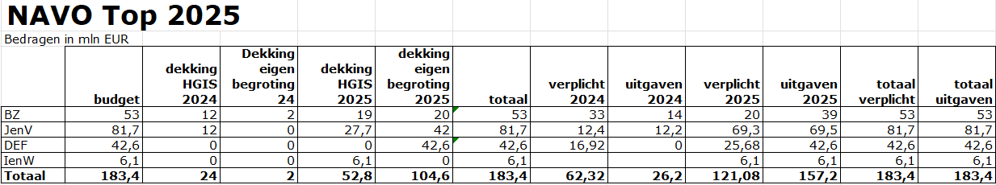
B. Financiële gevolgen voor maatschappelijke sectoren | Welke financiële gevolgen heeft het voorstel voor maatschappelijke sectoren (als van toepassing)?  - Als gevolg van de top kan in de directe omgeving van de locatie en in mindere mate in de gehele Randstad hinder ontstaan voor omwonenden, weggebruikers en lokale middenstand. Hierover is ruim van tevoren gecommuniceerd. Ook is er een nadeelcompensatieloket ingericht voor eenieder (persoon of bedrijf) dat financieel nadeel van rechtmatige besluiten als gevolg van de organisatie van de NAVO-top ondervindt. Claims zullen volgens procedures van de besluit nemende instanties worden afgehandeld.
4. Nagestreefde doeltreffendheid | Op welke wijze en in welke mate wordt verwacht dat het beleidsinstrumentarium gaat bijdragen aan de beoogde prestaties en effecten?  - Door een goede en efficiënte organisatie wordt een nuttige waardige, gastvrije, veilig en ongestoorde Top neergezet met zo weinig mogelijk overlast voor burger en samenleving.  - De Top zal veel internationale aandacht krijgen en daarmee zichtbaarheid voor Nederland.  - En marge van de Top wordt het Defense Industry Forum georganiseerd. Dit is een mogelijkheid voor de Nederlandse defensie industrie om in contact te brengen met andere NAVO partners.
5. Nagestreefde doelmatigheid | Waarom is het voorgestelde instrumentarium een efficiënte manier om de beoogde prestaties en effecten te bereiken?  - Alvorens de NAVO Top aangekondigd te hebben zijn vroegtijdige reserveringen gemaakt om prijsopdrijving tegen te gaan. Een deel van inkoop is geheim verklaard. Om de marktconformiteit van prijzen te bepalen voor de logistiek rondom de locatie is een kostencalculatiebedrijf ingehuurd. Er wordt zoveel als mogelijk gewerkt met Rijksambtenaren alsmede een groot aantal vrijwilligers binnen het Rijk. Er wordt beperkt gebruik gemaakt van externe inhuur.  - Voor een belangrijk deel van de (logistieke) uitgaven is BTW vrijstelling gekregen.
6. Evaluatieparagraaf | Hoe wordt het voorstel gemonitord en geëvalueerd?  - De Top wordt door meerdere ministeries georganiseerd en in diverse fora besproken zoals de Ministeriele Commissie NAVO-top en verschillende ambtelijke overlegorganen. Dat gebeurt ook in samenwerking met de Gemeente Den Haag.  - Team NAVO-Top stelt een lessons learned document op voor volgende internationale conferenties.  - Voor het BZ deel voert de ADR een specifieke controle uit. Er is een structurele evaluatie voorzien van de veiligheidskant.  - Na afloop van de Top zal de regering de Kamer over inhoud en organisatie van de Top informeren.

